5th grade UČENJE NA DALJAVO-3.SKLOP

1.napiši naslov v zvezek: Body parts
Ker sem prepričana, da veliko od tega že veš, poskusi vsak zase izpolniti tole razpredenico:
Katere besede za dele telesa že vem ? Želim izvedet ? Kako se bom
(zapiši in preverjaj zapis sproti) naučil?

2. Odpri link in prisluhni posnetku. Poslušaj toliko časa in ponavljaj obenem glasno, da znaš nove besede za dele telesa.
https://kidsclubenglish.com/songs/body-songs/
Ob pesmi tudi zapleši in zapoj.
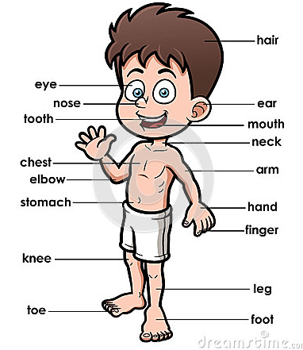
Ob tem nariši v zvezek čez celo stran postavo človeka in vse te dele telesa tudi poimenuj. Npr. tako:

Do srede, 1.aprila se poigraj z vajami na tej povezavi https://learnenglishkids.britishcouncil.org/category/topics/parts-the-body: Ni nujno, da jih sprintaš, lahko vsaj del vaje rešuješ v zvezek.
V dz rešuj naloge str.70-71 do srede: 1.aprila. Tokrat ti ni treba pošiljat opravljene naloge.

Uspešno delo in lep pozdrav vsem Barbara L.
+ del. List